INFORMAZIONI PERSONALI | Dr. Ferdinando Labate
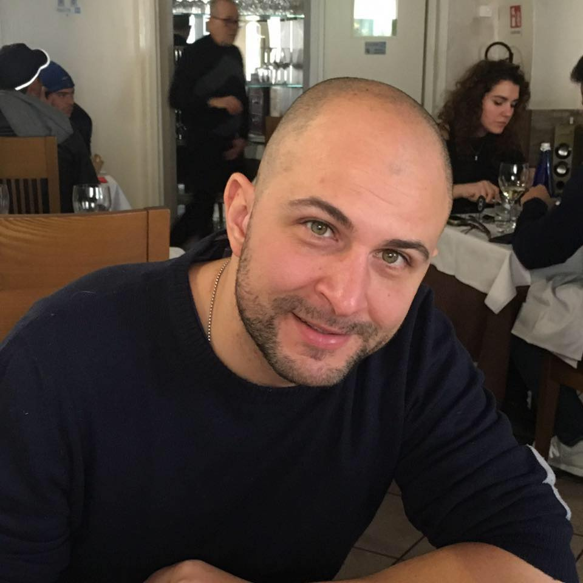

Monza (MB)

3388948391

nandolabate@libero.it

www.drferdinandolabate.it

 | Sesso M | Data di nascita Reggio Calabria il 14/12/1981 | Nazionalità Italiana

POSIZIONE PER LA QUALE SI CONCORRE  POSIZIONE RICOPERTA  OCCUPAZIONE DESIDERATA  TITOLO DI STUDIO PER LA QUALE SI CONCORRE | - Osteopata DO - Massoterapista - Posturologo  - Preparatore fisico – Personal trainer  - Docente
ISTRUZIONE E FORMAZIONE  04/11/2004
  COMPETENZE PERSONALI
  Lingua madre
  Altre lingue
  Inglese
  Francese
  Laurea magistrale quadriennale in Scienze motorie
  Indirizzo attività preventiva compensativa e adattata
  Titolo tesi: Nuove molecole ad attività dopante
  Università Magna Grecia di Catanzaro
  Italiano
  COMPRENSIONE |  | PARLATO |  | PRODUZIONE SCRITTA
  Ascolto | Lettura | Interazione | Produzione orale
  buono | buono | buono | buono | buono
  scolastico | scolastico | scolastico | scolastico | scolastico
  Competenze comunicative | possiedo buone competenze comunicative acquisite  durante la mia esperienza lavorativa nell’ambito dell’insegnamento
  Competenze organizzative e gestionali | buone (responsabile gruppo sportivo studentesco) – RSU
  Competenze professionali | buone
  Competenze informatiche | ottima padronanza degli strumenti Microsoft Office, internet  explorer /firefox/safari (ECDL) – S.O. apple e microsoft
  Altre competenze | Scenar terapia - Rilevazioni posturali con pedana stabilometrica
  Patente di guida | A3,B

TITOLI UNIVERSITARI

- Laurea magistrale quadriennale in Scienze motorie indirizzo preventiva e adattata c/o l’Università Magna Grecia di Catanzaro 04/11/2004
- Abilitazione S.i.s.s.i.s. classi A029 - A030 (scienze motorie) presso l’Università di Messina a.a. 2006/2007-2007/2008
- Abilitazione S.s.i.s. al sostegno presso l’Università Cattolica di Milano a.a. 2008/09
- Master universitario di I° livello in “OSTEOPATIA” presso Unipegaso , Napoli a.a. 2017/2018 (1500 ore 60 CFU)
titolo tesi: Il trattamento osteopatico nelle cefalee: Revisione sistemica della letteratura
- Master universitario di I° livello in “POSTUROLOGIA” presso Unipegaso , Napoli
a.a. 2016/2017 (1500 ore 60 CFU)
titolo tesi: Valutazione clinica e stabilometrica nel trattamento osteopatico.
- Master di I° livello in “LA COMUNICAZIONE ONLINE PER I DOCENTI” presso l’Università di Ferrara a.a. 04/05 (1500 ore 60 CFU)
- Corso di perfezionamento universitario in “ STRATEGIE E METODI DI INTERVENTO SULLA DISABILITA’ IN AMBITO DIDATTICO: INDIRIZZO AREA DISCIPLINARE PSICOMOTORIA DELLA SCUOLA SECONDARIA” presso l’ Università per Stranieri Dante Alighieri di Reggio Calabria a.a. 2009/2010 (1500 ore 60 CFU)
- Corso di perfezionamento universitario in “ DIDATTICA MULTIMEDIALE” presso l’Università Europea di Roma EIFORM a.a. 2010-2011 (1500 ore 60 CFU)

CORSI POST-GRADUATE
- corso post graduate in approccio osteopatico al neonato c/o FOB Osteopatia Brescia
- operatore specializzato nel metodo RIPROGRAMMAZIONE NEURO-FASCIALE® presso l’accademia di osteopatia di Milano - Busto A.(VA)
- corso post graduate in approccio osteopatico a livello neurovegetativo: OMT dell’asse neuro-endocrino c/o FOB Osteopatia Brescia
- corso post graduate in tecniche di manipolazione della colonna vertebrale HVLA c/o SwissAdvance – Milano
ALTRI TITOLI

- Diploma in Osteopatia (D.O.m ROI) c/o il TCIO di Milano (6 anni PT)
Titolo tesi: Effetti del trattamento osteopatico manipolativo nel trattamento di pazienti affetti da malattia di Parkinson: revisione sistematica della letteratura
- corso di specializzazione in preparatore fisico della pallavolo organizzato dal centro di qualificazione nazionale fipav (3° corso nazionale) nell’anno 2007
- tecnico di riequilibrio posturale ad approccio globale “ metodo raggi® con pancafit®” c/o studio sport 2000 di Milano.
- certificazione di esperto in tecniche di recupero e rigenerazione rts presso il “tudorbompa institute “ (SI) in data 03/06/2012
- operatore kinergetics 6° liv.
- attestato di abilitazione all'esercizio dell'arte ausiliaria delle professioni sanitarie di massaggiatore e capo bagnino degli stabilimenti idroterapici (corso regionale biennale) presso ecolife evoluzione salute e ambiente s.r.l. di Milano.
- kinesio taping method kt1-2
- corso post graduate in approccio osteopatico al neonato.
- Terapista scenar 2°livello presso la scenaracademy in italia
- operatore specializzato nel metodo RIPROGRAMMAZIONE NEURO-FASCIALE® presso l’accademia di osteopatia di Milano - Busto A.(VA)
- Attestato di partecipazione al corso Massaggio sportivo presso zone riflesse academy
- Attestato di partecipazione al corso di Massaggio in gravidanza e massaggio infantile presso zone riflesse academy
- Attestato di partecipazione al corso di Massaggio connettivale profondo presso zone riflesse academy
- R.E.S.E.T. 1 e 2 (Rafferty Energy System of Easing the Temporomandibular joint)
- Attestato di partecipazione abilitante all'utilizzo del metodo riprogrammazione neuro-fasciale®
- attestato di qualifica professionale di fitness personal trainer conseguito nel 2004 presso " i.r.b. italia" (istituto ricerche biochimiche) con sede nazionale in via n. Furnari 8 Reggio calabria (RC) ente affiliato m.s.p. riconosciuto dal coni con articolo 31 dpr 530/1974) ottenendo all'esame finale l'abilitazione alla professione e l'iscrizione all'albo nr. 184 con votazione 30/30.
- attestato di qualifica professionale di istruttore di step conseguito nel 2004 presso l' " i.r.b. italia" (istituto ricerche biochimiche) con sede nazionale in via n.furnari 8 Reggio calabria (RC) (ente affiliato m.s.p. riconosciuto dal coni con articolo 31 dpr 530/1974) ottenendo all'esame finale l'abilitazione alla professione e l'iscrizione all'albo nr. 184 con votazione 30/30.
- corso di formazione fipav per docenti,referenti e consulenti di scienze motorie e
sportive nella scuola primaria “ a scuola di minivolley ”
- attestato di partecipazione al congresso “ la riabilitazione delle lesioni muscolari
dello sport ” organizzato dal kinecenter di Messina
- attestato di partecipazione allo stage di formazione come animatore turistico de
“igrandiviaggi” settore sport: istruttore di bodybuilding
- attestato di partecipazione allo stage di formazione per animatore turisctico rilasciato da “movida” (turismo e tempo libero)
- attestato di partecipazione al corso di aggiornamento “catene muscolari e posturologia applicate alla scuola” presso l’ iso di Milano
- master monotematico di aggiornamento in fitness baby
- master monotematico di aggiornamento in fiscofit
- master monotematico di aggiornamento in training esperenziale per fitness manager
- tesserino allenatore di 1° grado di pallavolo fipav - 2° livello giovanile presso c.p.MI
- ECDL (european computer driving licence) presso ciofs – fp di Bova marina (RC)

ESPERIENZE PROFESSIONALI:

dal 2004 al 2005
- istruttore (sala pesi – personal trainer- ginnastica posturale) per 2 anni presso la
palestra ‘fitness world’ di Condofuri marina (RC)
- 2006
- istruttore e gestore (sala pesi – personal trainer- ginnastica posturale- rieducazione
motoria) presso la palestra ‘olympos’ di Bova marina (RC)
2007
- istruttore sala pesi – personal trainer presso la palestra ‘body elegance’ di Messina
- attivita’ di tirocinio svolta presso il ‘centro movimento terapia’ di Messina (ginnastica
medica – ginnastica posturale – ginnastica per la terza età –rieducazione motoria - back
school)
- partecipazione come giudice al 13° trofeo nazionale natural sport categoria “ aerobica –
step – juniores ” organizzati dall’ i.r.b italia in data 23/06/2007 a Reggio calabria
2007/2008
- 1° allenatore – preparatore fisico a.s. pallavolo Messina serie 1^dm –u18m
- 2° allenatore a.s. pallavolo Messina serie cm
- istruttore bodybuilding – animatore turistico sportivo presso il villaggio “igv club
marispica” (RG)
2008/2009
- docente di educazione fisica presso le scuole medie “allende-croci” di Paderno
dugnano (MI) e “ardigo’-bellani” di Monza.
- 2° allenatore – preparatore fisico u.s. pro victoria volley Monza u18m – 3^ div. u21
- istruttore sala pesi - personal trainer presso “olimpia club” di Cusano milanino (MI)
2009/2010
- istruttore sala pesi - personal trainer presso “olimpia club” di Cusano milanino (MI)
- docente di sostegno presso la scuola media “allende – croci” di Paderno dugnano (MI)
- istruttore di minivolley presso c.c.c.o. volley asd Bollate (MI)
- allenatore calcio a 5 giochi sportivi studenteschi presso scuola media “s. allende” di
Paderno dugnano (MI)
2010/2011
- docente di sostegno presso la sms Giovanni xxiii di Nova milanese (MB)
- assistente tecnico nelle visite medico-sportive per l’idoneita’ agonistica presso il centro
“nuova dimensione sport” di Senago (MI)
- primo allenatore osl omi volley 3dm di Garbagnate milanese (MI)
- chinesiologo presso lo studio medico fisiokinesiterapico di via sartirana, Bollate (MI)

2011/2012
- preparatore atletico boys Bellinzago (MI) calcio a 5 serie c1
- assistente tecnico nelle visite medico-sportive per l’idoneita’ agonistica presso il centro
“nuova dimensione sport” di Senago (MI)
- docente di sostegno presso la sms Giovanni xxiii di Nova milanese (MB)
- personal trainer presso la palestra “spazio fitness” di Sesto san giovanni (MI)
- massaggiatore ufficiale (gruppo ecolife) della maratona 10k di Monza
- attivita’ di tirocino svolta presso “fisiomed center srl” di Cusano milanino (MI)
2012/2013
- docente di sostegno presso la sms Giovanni xxiii di Nova milanese (MB)
- preparatore atletico e massoterapista presso la “suprema calcio odb” di Paderno
- dugnano (mi), scuola calcio Attilio Maldera – 3^ cat. figc
- attivita' di libera professione – massoterapista del wellness team
2013/2014
- docente di sostegno presso l'ic giovanni xxiii di Nova milanese (MB)
- preparatore atletico boys di Bellinzago (MI) serie c2 calcio a 5
- assistente tecnico nelle visite medico-sportive per l’idoneita’ agonistica presso il centro
- “nuova dimensione sport” di Senago (MI)
- attivita' di libera professione – massoterapista del wellness team
- massaggiatore settore giovanile Monza brianza calcio
2014/2015
- docente di sostegno presso l'ic Giovanni xxiii di Nova milanese (MB)
- docente di scienze motorie (classe 029) presso l'istituto paritario Caravaggio di Monza
- docente di movimentazione del paziente nel corso regionale o.s.s. Presso accademia pbs Monza
- assistente tecnico nelle visite medico-sportive per l’idoneita’ agonistica presso il centro
“nuova dimensione sport” di Senago (MI)
- attivita' di libera professione (massoterapista )
2015/2016
- docente di sostegno presso l'ic Giovanni xxiii di Nova Milanese (MB)
- docente di scienze motorie (classe 029) presso l'istituto paritario Caravaggio di Monza
- docente di movimentazione del paziente nel corso regionale o.s.s. presso accademia pbs Monza
- Istruttore di minivolley per le scuole Verovolley Monza
- massoterapista easy volley desio serie cf
- attivita' di libera professione (massoterapista/osteopata ) c/o il Centro Medico Ferrari di Monza

2016/2017

- docente di sostegno presso l'ic Giovanni xxiii di Nova Milanese (MB)
- docente di scienze motorie (classe 029) presso l'istituto paritario Caravaggio di Monza
- docente di movimentazione del paziente nel corso regionale o.s.s. presso accademia pbs Monza
- attivita' di libera professione (massoterapista/osteopata ) c/o il Centro Medico Ferrari di Monza e presso Sanithospital di Desio (MB)
- Preparatore fisico Pallavolo Calderara 1DF di Paderno D. (MI)
2017/2018

- docente di sostegno presso l'ic Giovanni xxiii di Nova Milanese (MB)
- docente di scienze motorie (classe 029) presso l'istituto paritario Caravaggio di Monza
- docente di movimentazione del paziente nel corso regionale o.s.s. presso accademia pbs Monza
- attivita' di libera professione (Massoterapista/Osteopata ) c/o il Centro Medico Ferrari di Monza e presso Sanithospital di Desio (MB)
- Personal trainer/Osteopata presso Concept - personal training center di Lissone (MB)

Dati personali | Autorizzo il trattamento dei miei dati personali ai sensi del Decreto Legislativo 30 giugno 2003, n. 196 e del GDPR UE 679/2016 "Codice in materia di protezione dei dati personali”

DICHIARAZIONE SOSTITUTIVA DI CERTIFICAZIONE (art.46 e47 D.P.R. 445/2000)

Il/la sottoscritto Ferdinando Labate
dichiara che le informazioni rese nel seguente curriculum vitae, redatto in formato europeo, ai sensi degli artt. 46 e 47 del DPR n.445 del 28/12/2000, sono veritiere e di essere consapevole delle sanzioni penali richiamate dall’art. 76 del medesimo D.P.R. nel caso di dichiarazioni non veritiere, di formazione e uso di atti falsi”

DATA E FIRMA
14/02/2019

